Эффективные методы решения стереометрических задач.

Широко известно, что геометрия - «камень преткновения» для школьников, предмет, одинаково сложный как в плане восприятия учащимися, так и в плане поиска доступных путей изложения педагогом.
Особые затруднения у старшеклассников вызывают стереометрические задачи, в которых требуется построить сечение многогранника плоскостью, найти площадь сечения, угол между скрещивающимися прямыми, угол между прямой и плоскостью, двугранные углы между плоскостями. Перечисленные задания в демонстрационном варианте ЕГЭ по математике составляют содержание задач уровня С2.
Многолетний опыт преподавания курса школьной геометрии свидетельствует, что для успешного освоения учащимися знаний данного типа необходимо серьезно упрощать исследуемую задачу. Это обусловлено отсутствием у учащихся пространственного мышления и неумением, корректно использовать, технику проекционной геометрии. Возможным решением проблемы является широкое использование при решении задач алгебраического подхода, включающего сведения из векторной алгебры и аналитической геометрии.
Отметим, что применение различных методов для решения геометрических задач (метод координат, метод «объемов») помогает школьнику-«середнячку» активно решать стереометрические задачи, встречающиеся в различных вариациях в каждой версии вариантов ЕГЭ.
Рассмотрим примеры задач из демоверсий и сборников для подготовки к ЕГЭ и разберем различные способы решения этих задач.

Тема: угол между скрещивающимися прямыми.

Определение: скрещивающиеся прямые – прямые, не лежащие в одной плоскости. Углом между скрещивающимися прямыми называется угол между пересекающимися параллельными им прямыми.
Задача № 1.
Дана правильная четырехугольная пирамида МАВСD, все ребра основания которой равны 7. Угол между прямыми DМ и АL, где L- середина ребра МВ, равен 60${}^{0}$. Найти высоту данной пирамиды.
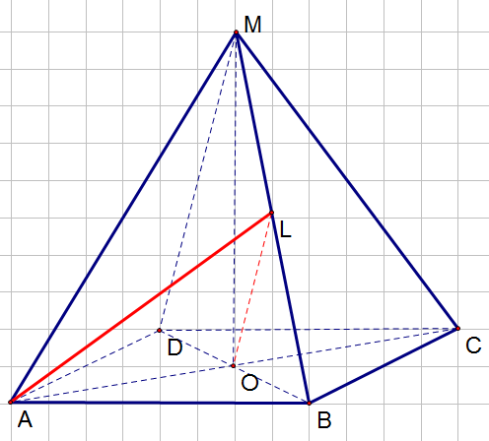
Решение № 1.

Традиционный (геометрический) способ решения данной задачи предполагает, что ученик очень хорошо изучил не только теоремы стереометрии, но и отлично знает формулы планиметрии не входящие в курс средней школы. В данной задаче будем находить высоту, используя определение угла между скрещивающимися прямыми DM и AL. Проводим в плоскости (DМВ) прямую ОL параллельную прямой DМ. Прямые DM и OL пересекаются, следовательно угол ALO между ними равен 60${}^{0}$. Обозначим DМ = а, АО =$\frac{7}{\sqrt{2}}$. Рассмотрим треугольник АLO - прямоугольный. По теореме о трех перпендикулярах LO$\text{АС}$. AL=$\frac{\text{АО}}{\text{sin}{\text{60}}^{0}}=\frac{7\sqrt{2}}{\sqrt{3}}\text{.}$ И сразу возникает проблема для учащихся. Для нахождения длины стороны AL (АL является медианой треугольника АМВ) надо знать формулу нахождения медианы треугольника зная его стороны. m${}_{а}=\frac{1}{2}\sqrt{2в^{2}+2с^{2}−а^{2}}$. Далее подставляем полученные данные в уравнение и вычисляем;
AL$=\frac{1}{2}\sqrt{2{\text{AM}}^{2}+2{\text{AB}}^{2}−{\text{MB}}^{2}}$=$\frac{1}{2}\sqrt{2a^{2}+\text{98}−a^{2}}=\frac{7\sqrt{2}}{\sqrt{3}}\text{.}$
Решаем данное иррациональное уравнение и находим, что DM= а$=7\sqrt{\frac{2}{3}}$.Из треугольника АМО по теореме Пифагора находим МО = $\frac{7}{\sqrt{6}}$.
Ответ: высота пирамиды МАВСD равна$\frac{7}{\sqrt{6}}$.

Решение № 2.

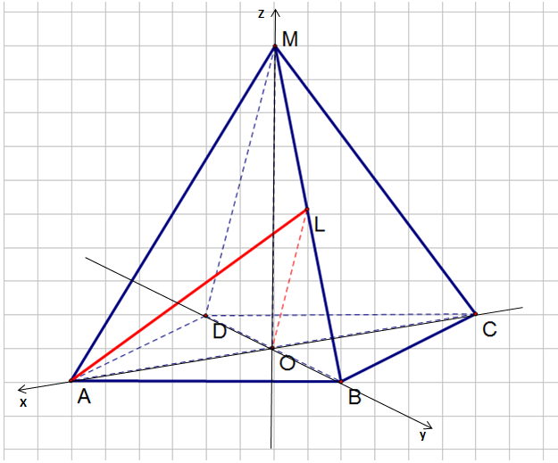
Угол между скрещивающимися прямыми можно вычислить по стандартным формулам аналитической геометрии. Зададим систему координат с началом в точке О, где данная точка проекция вершины М на плоскость основания, оси ОХ и ОУ совпадают с диагоналями основания, ось ОZ совпадает с высотой ОМ. Пусть в этом трехмерном пространстве заданы четыре точки: A($\frac{7\sqrt{2}}{2},0,0,)$, L(0,$\frac{7\sqrt{2}}{2},\frac{z}{2})$, D(0,$−\frac{7\sqrt{2}}{2},0)$, M(0,0,z). Для нахождения угла между прямыми AL и DM применим известную технику векторной алгебры. Определим координаты, абсолютную длину векторов $\vec{\text{AL}}$и $\vec{\text{DM}}$и скалярное произведение по формулам известным из курса школьной геометрии.
$\vec{\text{AL}}\left\{x_{L}−x_{A};y_{L}\right.−y_{A};z_{L}−z_{A}$ = {$−\frac{7\sqrt{2}}{2};\frac{7\sqrt{2}}{2};\frac{z}{2}$, $\vec{\text{DM}}${0;$\frac{7\sqrt{2}}{2};z$.
$\left|\vec{\text{AL}}\right|=\sqrt{\frac{\text{245}}{8}+\frac{z^{2}}{4}}$, $\left|\vec{\text{DM}}\right|=\sqrt{\frac{\text{49}}{2}+z^{2}}$.
Используя формулу нахождения угла $ϕ$ между прямыми через скалярное произведение, вычислим координату z точки М.
cos$ϕ$ = $\frac{\vec{\text{DM}}⋅\vec{\text{DM}}}{\left|\vec{\text{DM}}\right|⋅\left|\vec{\text{AL}}\right|}$= $\frac{0+{\left(\frac{7\sqrt{2}}{2}\right)}^{2}+{\left(\frac{z}{2}\right)}^{2}}{\sqrt{\frac{\text{49}}{2}+z^{2}}\sqrt{\frac{\text{245}}{8}+z^{2}}}=\frac{1}{2}\text{.}$Из данного уравнения находим z = $\frac{7}{\sqrt{2}}\text{.}$
Высота ОМ = $\frac{7}{\sqrt{2}}\text{.}$
Ответ: ОМ = $\frac{7}{\sqrt{2}}\text{.}$

Для самостоятельного решения.

В правильной четырехугольной пирамиде SАВСD с вершиной в точке S сторона основания равна 8. Точка L – середина ребра SC. Тангенс угла между прямыми BL и SA равен $2\sqrt{\frac{2}{5}}\text{.}$Найдите площадь поверхности пирамиды.

Тема: расстояние от точки до прямой.
Задача №2.

В правильной треугольной пирамиде SABC с вершиной в точке S, все ребра которой равны 2, точка М – середина ребра АВ, точка О – центр основания пирамиды, точка F делит отрезок SO в отношении 3:1, считая от вершины пирамиды. Найдите расстояние от точки С до прямой MF.

Решение № 1.

Геометрическое решение данной задачи сводится к решению достаточно сложной планиметрической задачи. Разберем основные этапы решения.
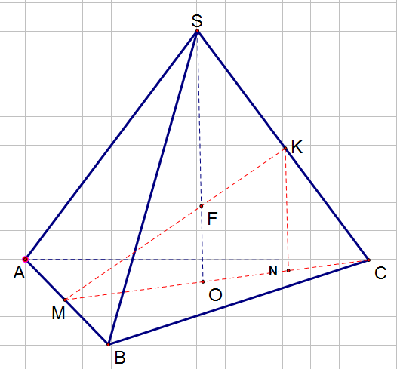
1.Построим сечение пирамиды плоскостью, проведенной через точки F, М, С. Cоединим точки М и С, продлим отрезок МF до пересечения с прямой SC. Так как точки М, С, S принадлежат одной плоскости то треугольник МСS - искомое сечение.
2. Вычисляем МС =$\sqrt{3}$, МО = r = $\frac{1}{\sqrt{3}}$, СО = R = $\frac{2}{\sqrt{3}}$. Высота пирамиды SO = $\frac{2\sqrt{2}}{\sqrt{3}}$, следовательно отрезки FO =$\frac{1}{\sqrt{6}}$, MS = $\sqrt{3}$. Расстояние от точки С до прямой МК это искомое расстояние. Обозначим его h${}_{\text{МК}}$. Сложность задачи в том, что мы не знаем куда упадет основание перпендикуляра. Поэтому будем находить h${}_{\text{МК}}$ из площади треугольника МКС. Рассмотрим подобные треугольники MFO и МКN, где KNМС , и треугольники SOC и КNC. Обозначим CN=x, составим пропорцию.
Из уравнения найдем
NC = $\frac{1}{\sqrt{3}}$, KN =$\sqrt{\frac{2}{3}}$. Из треугольника МКN - прямоугольного найдем МК = $\sqrt{2}$.
Площадь треугольника МКС S = $\frac{\text{MC}⋅\text{KN}}{2}=\frac{\text{MK}⋅h_{\text{MK}}}{2}$. Искомое расстояние от точки С до прямой МК h${}_{\text{МК}}$= 1.
Ответ: 1.

Решение 2.

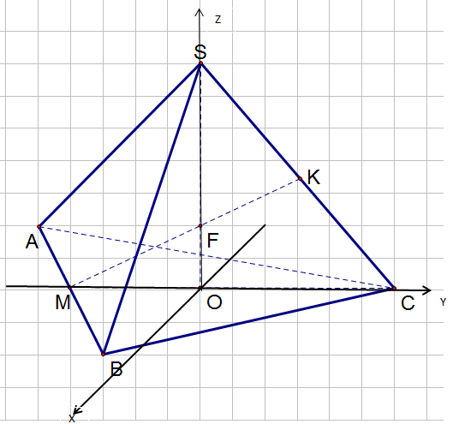
Определение. Координаты точки С, принадлежащей отрезку АВ, находятся по формуле $\frac{х_{С}−х_{А}}{х_{В}−х_{А}}=\frac{у_{С}−у_{А}}{у_{В}−у_{А}}=\frac{z_{C}−z_{A}}{z_{B}−z_{A}}\text{.}$ (1)
Введем систему координат так, как показано на рисунке: вершина пирамиды точка S проецируется в точку О(0;0;0)
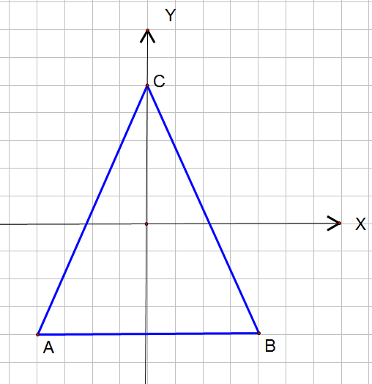

Точка О центр треугольника. Найдем координаты точек С, В, М, F из решения треугольников АВС и ОСS. В(1;-$\frac{1}{\sqrt{3}};$0), М(0;-$\frac{1}{\sqrt{3}};$0), С(0;$\frac{2}{\sqrt{3}};$0), F(0;0;$\frac{1}{\sqrt{6}}$). Пусть точка D принадлежит отрезку МF. Где расположена точка D мы не знаем. Вычислим координаты точки D(0;y${}_{D};z_{D}$). Воспользуемся формулой (1).
$\frac{х_{D}−х_{M}}{х_{F}−х_{M}}=\frac{у_{D}−у_{M}}{у_{F}−у_{M}}=\frac{z_{D}−z_{M}}{z_{F}−z_{M}}\text{.}$ Так как $x_{D}=x_{M}=x_{F}=0$, то выразив $y_{D}=\frac{z_{D}−z_{M}}{z_{F}−z_{m}}(y_{F}−y_{M})+y_{M}$, получим, что$у_{D}=\sqrt{2}z_{D}−\frac{1}{\sqrt{3}}\text{.}$
Найдем координаты перпендикулярных векторов $\vec{\text{MD}}\left\{0;y_{D}\right.+\frac{1}{\sqrt{3}};z_{D},\vec{\text{CD}}\left\{0;y_{D}−\frac{2}{\sqrt{3}};z_{D}\right\}\text{.}$ Скалярное произведение этих векторов равно нулю. Составим и решим систему уравнений:
$\left\{\begin{matrix}(y_{D}+\frac{1}{\sqrt{3}})(y_{D}−\frac{2}{\sqrt{3}})+z_{D}^{2}=0; \\ y_{D}=\sqrt{2}z_{D}−\frac{1}{\sqrt{3}}\text{.}\end{matrix}\right.$ Получаем два значения z${}_{D}$= 0 и z${}_{D}=\sqrt{\frac{2}{3}}$.
Подходит значение $z_{D}=\sqrt{\frac{2}{3}}$. Координата точки D(0;$\sqrt{\frac{2}{3}};\frac{1}{\sqrt{3}}$). Найдем координаты вектора $\vec{\text{CD}}\left\{0;−\frac{1}{\sqrt{3}};\sqrt{\frac{2}{3}}\right\}$ и абсолютную длину $\vec{\left|\text{CD}\right|}=\sqrt{0+\frac{1}{3}+\frac{2}{3}}=1\text{.}$
Искомое расстояние - длина вектора $\vec{\text{CD}}$.
Ответ: 1.

Тема: угол между плоскостями.

Определение: градусной мерой угла между плоскостями или двугранного угла, является градусная мера его линейного угла.

Задача №3.

В правильной треугольной пирамиде SАВС с вершиной S, все ребра которой равны 2, точка М – середина ребра АВ, точка О – центр основания пирамиды, точка F делит отрезок SО в отношении 3:1, считая от вершины пирамиды. Найдите угол между плоскостью МВF и плоскостью АВС.
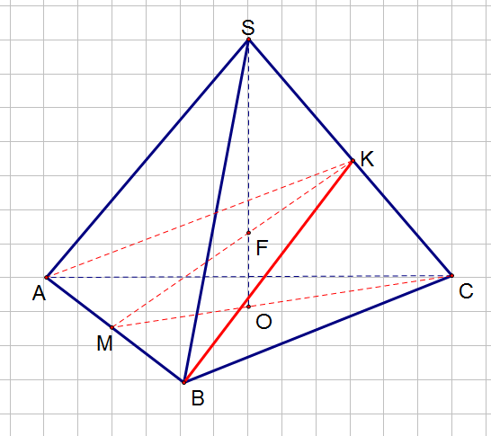
Решение №1.
Геометрическое решение данной задачи сводится к решению достаточно сложной планиметрической задачи. Разберем основные этапы решения.
1.Построим сечение пирамиды плоскостью, проведенной через точки F, М, В. Cоединим точки М и F, продлим отрезок МF до пересечения с прямой SC. Получим точку К. Соединим точки В и К, А и К.Так как точки М,А,В,К,F принадлежат одной плоскости то равнобедренный треугольник АВК - искомое сечение. Надо понимать, что углом между этими плоскостями является угол между высотами МК и СМ треугольников АВС и АВК. Это угол КМС. Далее следует использовать решение задачи №2.
2.Рассмотрим треугольник КМС .Вычисляем МС =$\sqrt{3}$, МО = r = $\frac{1}{\sqrt{3}}$, СО = R = $\frac{2}{\sqrt{3}}$. Высота пирамиды SO = $\frac{2\sqrt{2}}{\sqrt{3}}$, следовательно отрезки FO =$\frac{1}{\sqrt{6}}$, MS = $\sqrt{3}$. Рассмотрим подобные треугольники MFO и МКN, где KNМС , и треугольники SOC и КNC. Обозначим CN=x, составим пропорцию. Из уравнения найдем
NC = $\frac{1}{\sqrt{3}}$, KN =$\sqrt{\frac{2}{3}}$. Из треугольника МКN- прямоугольного найдем МК = $\sqrt{2}$. Треугольник МКС- прямоугольный с углом МКС=90${}^{0}$. cos$∠$КМС=$\frac{\text{МК}}{\text{МС}}=\sqrt{\frac{2}{3}}\text{.}$

Ответ: $\sqrt{\frac{2}{3}}\text{.}$

Решение №2.

Опираясь на понятия нормального уравнения плоскости и нормали к плоскости, определим двугранный угол $β$ между плоскостями. Двугранным углом между плоскостями $α_{1}(а_{1}х+b_{1}у+с_{1}z+d)=0$ и $α_{2}(a_{2}x+b_{2}y+c_{2}z+d)=0$является острый угол между их нормалями, косинус которого определяется по формуле:
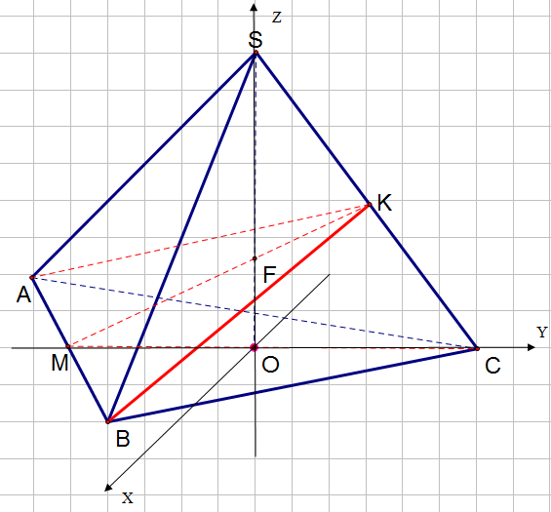
$\text{cos}β=\frac{\left|a_{1}⋅a_{2}+b_{1}⋅b_{2}+c_{1}⋅c_{2}\right|}{\sqrt{a_{1}^{2}+b_{1}^{2}+c_{1}^{2}}⋅\sqrt{a_{2}^{2}+b_{2}^{2}+c_{2}^{2}}}$

Введем систему координат так, как показано на рисунке. Запишем уравнение плоскостей, проходящей через точки (МВF):
В(1;-$\frac{1}{\sqrt{3}};$0), М(0;-$\frac{1}{\sqrt{3}};$0), F(0;0;$\frac{1}{\sqrt{6}}$) и плоскости (АВС): В(1;-$\frac{1}{\sqrt{3}};$0), М(-1;-$\frac{1}{\sqrt{3}};$0), С(0;$\frac{2}{\sqrt{3}};$0). Для того чтобы найти действительные числа а,b,c и d, составим систему уравнений:

$\left\{\begin{matrix}−\frac{1}{\sqrt{3}}b+d=0, \\ \frac{1}{\sqrt{6}}c+d=0, \\ a−\frac{1}{\sqrt{3}}b+d=0\text{.}\end{matrix}\right.$
a=0, b=1, c=-$\sqrt{2\text{.}}$ у-$\sqrt{2}$z+$\frac{1}{\sqrt{3}}$=0 –это уравнение и является нормальным уравнением плоскости, проходящей через точки М,В,F. Вектор $\vec{n}\left\{0;1;−\sqrt{2}\right\}$ нормаль к плоскости (МВF), $\left|\vec{n}\right|$=$\sqrt{3}$.Плоскость (АВС) совпадает с плоскостью (ХОУ) следовательно нормаль к этой плоскости – вектор $\vec{m}\left\{0,0\text{.}1\right\}$ ,$\left|\overline{m}\right|=1\text{.}$
cos$ϕ=\frac{\left|0+0−\sqrt{2}\right|}{\sqrt{3}}=\sqrt{\frac{2}{3}}\text{.}$
Ответ: $\sqrt{\frac{2}{3}}\text{.}$
Задача №4.

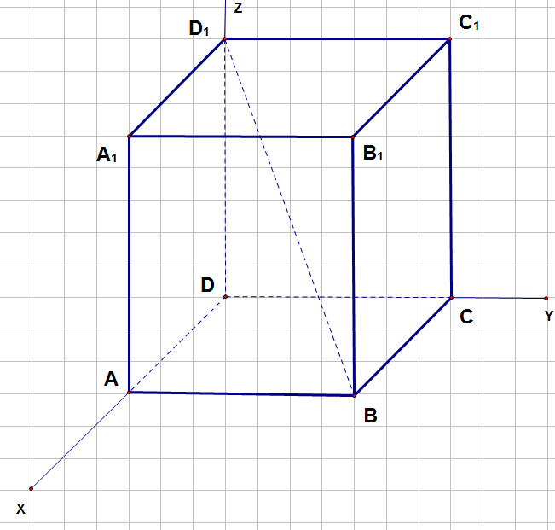
Основание прямой четырехугольной призмы А…D ${}_{1}$- прямоугольник АВСD, в котором АВ=12, АD=$\sqrt{\text{31}}$. Найдите косинус угла между плоскостью основания призмы и плоскостью, проходящей через середину ребра АD перпендикулярно прямой ВD${}_{1}$, если расстояние между прямыми АС и В${}_{1}$D${}_{1}$ равно 5.
Решение.

Сложность данной задачи в том, что построить плоскость, перпендикулярно прямой ВD${}_{1}$ очень сложно. Но опираясь на понятия нормального уравнения плоскости и нормали к плоскости, определим двугранный угол $β$ между плоскостями. Двугранным углом между плоскостями $α_{1}(а_{1}х+b_{1}у+с_{1}z+d)=0$ и $α_{2}(a_{2}x+b_{2}y+c_{2}z+d)=0$является острый угол между их нормалями, косинус которого определяется по формуле:
$\text{cos}β=\frac{\left|a_{1}⋅a_{2}+b_{1}⋅b_{2}+c_{1}⋅c_{2}\right|}{\sqrt{a_{1}^{2}+b_{1}^{2}+c_{1}^{2}}⋅\sqrt{a_{2}^{2}+b_{2}^{2}+c_{2}^{2}}}$

Расстояние между прямыми АС и В${}_{1}$D${}_{1}$- равно длине ребра АА${}_{1}$. Введем систему координат так, как показано на рисунке. D(0;0;0), A($\sqrt{\text{13}}$;0;0), B($\sqrt{\text{31}}$;0;0), D${}_{1}$(0;0;5). Вектор $\vec{n}=$$\vec{{\text{BD}}_{1}}$ нормаль к плоскости $α_{1}$, его координаты $\left\{−\sqrt{\text{31}};−\text{12};5\right\}$, абсолютная длина $\left|\vec{n}\right|=\sqrt{\text{200}}$. Вектор $\vec{m\left\{0;0;1\right\}}$ нормаль к плоскости (АВС). $\left|\vec{m}\right|$=1.
$\text{cos}β=\frac{5}{\sqrt{\text{200}}}=\frac{1}{2\sqrt{2}}\text{.}$

Ответ:$\frac{1}{2\sqrt{2}}\text{.}$

Тема: Угол между прямой и плоскостью.

Определение: углом между прямой а и плоскостью $α$называется угол между прямой а и ее проекцией на плоскость $α$.
Задача №5.

В правильной шестиугольной пирамиде SAB…F, боковые ребра которой равны 2, а стороны основания – 1, найдите косинус угла между прямой АС и плоскостью SAF.

Решение №1
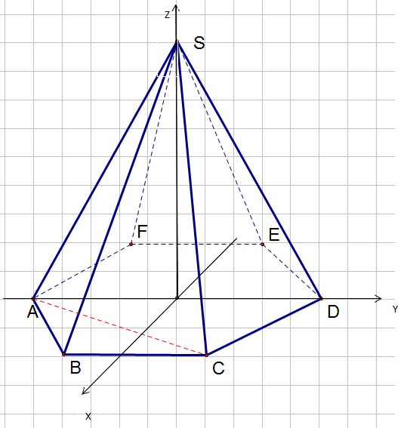
Самый рациональный способ решения данной задачи - это применение метода координат.

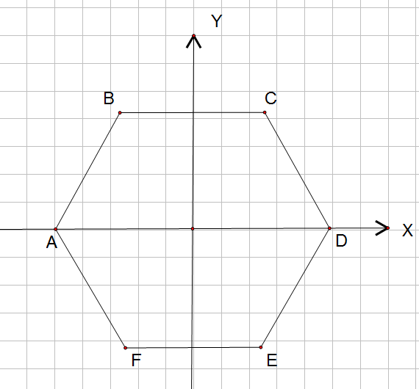
$\text{cos}β=\frac{\left|a_{1}⋅a_{2}+b_{1}⋅b_{2}+c_{1}⋅c_{2}\right|}{\sqrt{a_{1}^{2}+b_{1}^{2}+c_{1}^{2}}⋅\sqrt{a_{2}^{2}+b_{2}^{2}+c_{2}^{2}}}=\text{sin}ϕ,$

Введите систему координат так, как показано на рисунке. Определим координаты точек А,С,S,F. А(-1;0;0), С($\frac{1}{2};−\frac{\sqrt{3}}{2};0)$, F($−\frac{1}{2};\frac{\sqrt{3}}{2};0)$, S(0;0;$\sqrt{3})\text{.}$

Для нахождения координат вектора нормали, составим уравнение:

$$\left\{\begin{matrix}−a+d=0, \\ −\frac{1}{2}a−\frac{\sqrt{3}}{2}b+d=0, \\ \sqrt{3}c+d=0\text{.}\end{matrix}\right.$$
a=d=-$\sqrt{3}$, b=c=1. Координаты вектора $\vec{n}\left\{−\sqrt{3};1;1\right\}$ и абсолютная длина $\left|\vec{n}\right|=\sqrt{5}$. Координаты вектора $\vec{\text{AC}}\left\{\frac{3}{2};−\frac{\sqrt{3}}{2};0\right\}$, абсолютная длина $\left|\vec{\text{AC}}\right|=\sqrt{3\text{.}}$ Найдем угол $β$ между векторами.
$\text{cos}β=\frac{\left|−\sqrt{3}⋅\frac{3}{2}−\frac{\sqrt{3}}{2}\right|}{\sqrt{5}⋅\sqrt{3}}=\text{sin}ϕ=\frac{2}{\sqrt{5}}\text{.}$

Так как угол $β$ и искомый угол $ϕ$ составляют вместе 90${}^{0}$, используя основное тригонометрическое тождество, вычислим $\text{сos}ϕ=\frac{1}{\sqrt{5}}\text{.}$
Ответ: $\frac{1}{\sqrt{5}}\text{.}$
Решение №2.

Метод «объемов».
Один из популярных методов решения стереометрических задач – это метод «объемов». Данный метод позволяет решать задачу, не выполняя сложных построений. Рассмотрим пирамидуAFCS c вершиной в точке S, в основании которой лежит прямоугольный треугольник AFC. Высота данной пирамиды совпадает с высотой H${}_{\text{ACF}}$= SO пирамиды ABC…S. Найдем объем пирамиды по формуле: V${}_{\text{AFCS}}$=$\frac{1}{3}S_{\text{ACF}}⋅H_{\text{AFC}}$. Вычислим площадь треугольника AFC: S=$\frac{1}{2}\text{AF}⋅\text{AC}=\frac{\sqrt{3}}{2}$. Высоту пирамиды H${}_{\text{ACF}}$= SO найдем из прямоугольного треугольника ASO: H${}_{\text{ACF}}$= SO = $\sqrt{3\text{.}}$ Объем пирамиды V${}_{\text{AFCS}}$=$\frac{1}{3}\frac{\sqrt{3}}{2}\sqrt{3}=\frac{1}{2}\text{.}$ Но объем пирамиды можно вычислить и так: V${}_{\text{AFCS}}$=$\frac{1}{3}S_{\text{ASF}}⋅H_{\text{ASF}}$.
По формуле Герона вычислим площадь треугольника ASF: S${}_{\text{ASF}}=\sqrt{(p−\text{AS})(p−\text{FS})(p−\text{AF})}=$$\sqrt{\frac{5}{2}(\frac{5}{2}−2)^{2}(\frac{5}{2}−1)}=\sqrt{\frac{\text{15}}{\text{16}}}=\frac{\sqrt{\text{15}}}{4}\text{.}$ Вычислим высоту пирамиды, проведенную к основанию AFS: H${}_{\text{AFS}}=\frac{3V_{\text{AFCS}}}{S_{\text{ASF}}}=\frac{6}{\sqrt{\text{15}}}\text{.}$Нужный нам угол-это противолежащий высоте H${}_{\text{AFS}}$ угол $α$ между прямой АС и ее проекцией на плоскость основания AFS. $\text{sin}α=\frac{H_{\text{AFS}}}{\text{AC}}=\frac{2}{\sqrt{5}}\text{,cos}α=\frac{1}{\sqrt{5}}\text{.}$
Ответ: $\frac{1}{\sqrt{5}}\text{.}$

Тема: расстояние между скрещивающимися прямыми.
Определение: расстоянием между скрещивающимися прямыми a и b называется длина кратчайшего из отрезков, соединяющих одну из точек прямой a с одной из точек прямой b.
Задача №6.

Тема: расстояние от точки до плоскости.

Определение: расстояние от точки до плоскости – это длина перпендикуляра, опущенного из данной точки на данную плоскость.

Задача №7.
Ребро AD пирамиды DABC перпендикулярно плоскости основания АВС. Найдите расстояние от вершины А до плоскости, проходящей через середины ребер АВ, АС и AD, если АВ=АС=10, AD=$2\sqrt{5}$, BC=$4\sqrt{5}$.
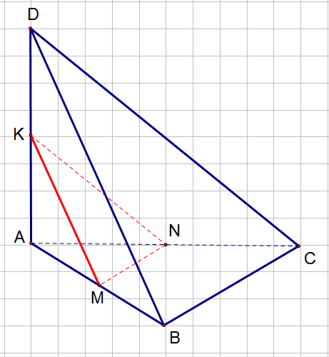
Решение №1.

Будем решать задачу находя объем пирамиды. По формуле $V_{\text{ABCD}}=\frac{1}{3}\text{AD}⋅S_{\text{ABC}}=\frac{1}{3}H⋅S_{\text{DBC}}$ Высота H, проведенная к плоскости DBC – это и есть расстояние от точки А до плоскости DBC. Плоскость MNK проходит через середины ребер, следовательно высота h пирамиды AMNK, проведенная к плоскости MNK, равна половине высоты.
По формуле Герона вычислим площадь треугольника АВС. S${}_{\text{АВС}}$=$\frac{1}{4}\sqrt{4⋅{\text{АВ}}^{2}⋅{\text{АС}}^{2}−({\text{ВС}}^{2}−{\text{АВ}}^{2}−{\text{АВ}}^{2})^{2}}=\frac{1}{4}\sqrt{4⋅{\text{10}}^{2}⋅{\text{10}}^{2}−((4\sqrt{5})^{2}−{\text{10}}^{2}−{\text{10}}^{2})^{2}}=\text{40}\text{.}$
V=$\frac{1}{3}⋅\sqrt{5}⋅\text{40}=\frac{\text{80}\sqrt{5}}{3}\text{.}$
Рассмотрим прямоугольный треугольник ADB. По теореме Пифагора найдем DB=$2\sqrt{\text{30}}$. Вычислим Площадь треугольника BDC по формуле Герона:

$H=\frac{3V}{S_{\text{DBC}}}=\frac{3⋅\frac{\text{80}\sqrt{5}}{3}}{\text{20}\sqrt{5}}=4\text{.}$$$\begin{aligned}S_{\text{DBC}}=\frac{1}{4}\sqrt{4⋅{\text{DB}}^{2}⋅{\text{DC}}^{2}−({\text{BC}}^{2}−{\text{DB}}^{2}−{\text{DC}}^{2})^{2}}=\frac{1}{4}\sqrt{4⋅(2\sqrt{\text{30}})^{2}(2\sqrt{\text{30}})^{2}−((4\sqrt{5})^{2}−2⋅(2\sqrt{\text{30}})^{2})^{2}}= \\ \text{20}\sqrt{5}\text{.}\end{aligned}$$

Расстояние от точки А до плоскости MNK h=0,5H=2.

Ответ: 2.

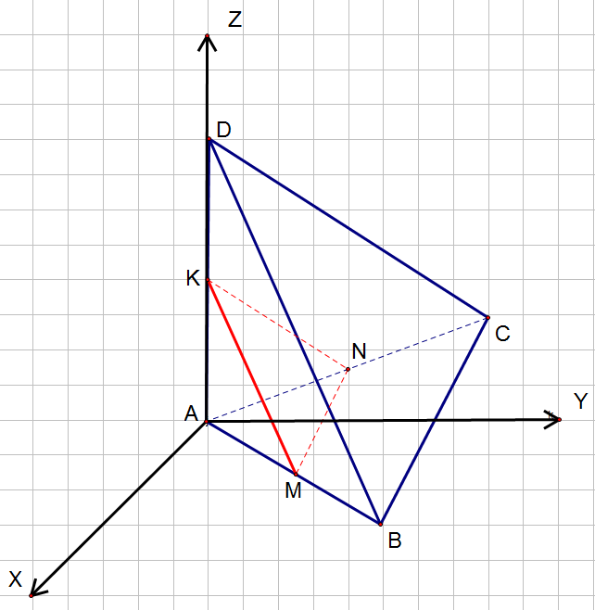
Решение №2.

Введем систему координат так, как показано на рисунке. Вычислим координаты точек: $М(\sqrt{5};2\sqrt{5};0)$, $В(2\sqrt{5};4\sqrt{5};0)$,$N(−\sqrt{5};2\sqrt{5};0)$,$K(0;0;\sqrt{5)}$, А(0;0;0). Расстояние от точки А(x${}_{A}$;y${}_{А}$;z${}_{А}$) до плоскости $α$, имеющей нормальное уравнение ax+by+cz+d=0, вычисляем по формуле:

$ρ(А;α)=\frac{\left|{\text{ax}}_{A}+{\text{by}}_{B}+{\text{cz}}_{C}+d\right|}{\sqrt{a^{2}+b^{2}+c^{2}}}$.
Составим нормальное уравнение плоскости MNK.
$\left\{\begin{matrix}\sqrt{5}а+2\sqrt{5}b+d=0, \\ −\sqrt{5}a+2\sqrt{5}b+d=0, \\ \sqrt{5}c+d=0\text{.}\end{matrix}\right.$

$\left\{\begin{matrix}a=0, \\ c=2b, \\ d=−2\sqrt{5\text{.}}\end{matrix}\right.$
Нормальное уравнение плоскости имеет вид:$0x+y+2z−2\sqrt{5}=0$. Нормальный вектор $\vec{n}$ имеет координаты $\left\{0;1;2\right\}$, и абсолютную длину $\left|\vec{n}\right|=\sqrt{5}$.
$ρ(А;α)=\frac{\left|0+0+0−2\sqrt{5}\right|}{\sqrt{5}}=2$.
Ответ: 2.

Открытый урок по теме методической разработки.

Тема урока: «Способы решения стереометрических задач. Метод координат и особенности его применения при решении стереометрических задач».
Приём: «концептуальная таблица», игра «Верите ли вы?»
Цели урока: отработать способы решения задачи С₂ из демоверсии, систематизировать материал в виде концептуальной таблицы, самостоятельно наметив категории сравнения.
Ход урока.
Требуется решить задачу (демоверсия 2014 года).
В прямоугольном параллелепипеде АВСDА₁В₁С₁D₁ ребра: АВ=3,АD=2,АА₁=5. Точка О принадлежит ребру ВВ₁ и делит его в отношении 2:3, считая от вершины В. Найдите площадь сечения этого параллелепипеда плоскостью, проходящей через точки А, О, С₁.
Первый способ решения.
Стадия вызова.
Вопросы классу.
Игра «Верите ли вы?»
1.(Вопрос) Призмой называется многогранник, составленный из двух равных n-угольников, расположенных в разных плоскостях и n параллелограммов.
1.(Ответ) Призмой называется многогранник, составленный из двух равных n-угольников, расположенных в параллельных плоскостях и n параллелограммов.
2.(Вопрос) Призма называется прямой, если в основании лежит прямоугольник.
2.(Ответ) Призма называется прямой, если боковые ребра перпендикулярны плоскости основания.
3.(Вопрос) Призма называется правильной, если все ее ребра равны.
3.(Ответ) Призма называется правильной, если ее основания правильные многоугольник
4.(Вопрос) Если две параллельные плоскости пересечены третьей плоскостью, то полученные линии пересечения параллельны.
4.(Ответ) Если две параллельные плоскости пересечены третьей плоскостью, то полученные линии пересечения параллельны.
5.(Вопрос) Сечение четырехугольной призмы плоскостью всегда треугольник.
5.(Ответ) Сечение четырехугольной призмы плоскостью не всегда четырехугольник. Может быть трех, пяти и шестиугольник.

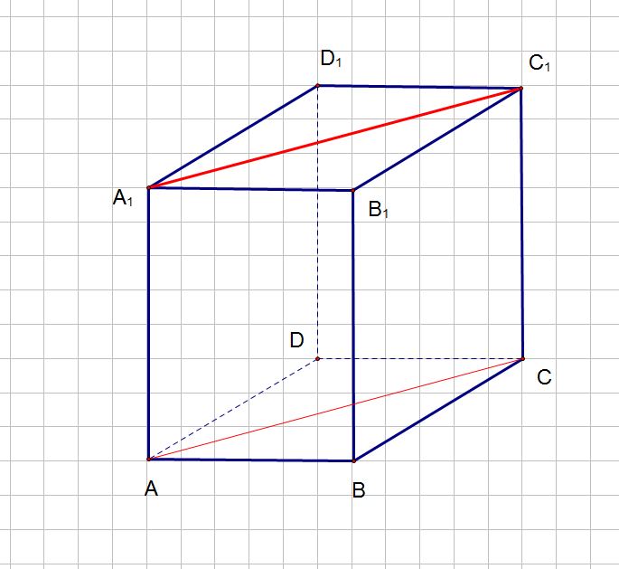
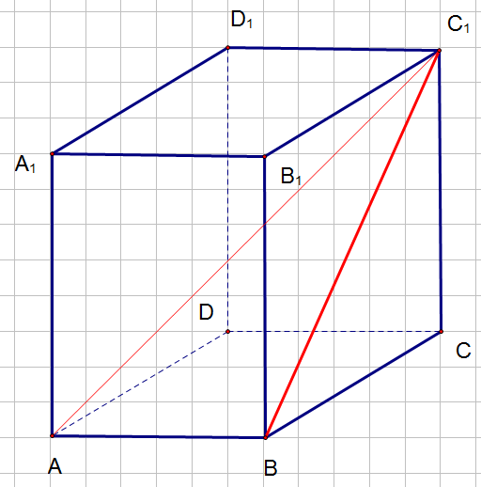

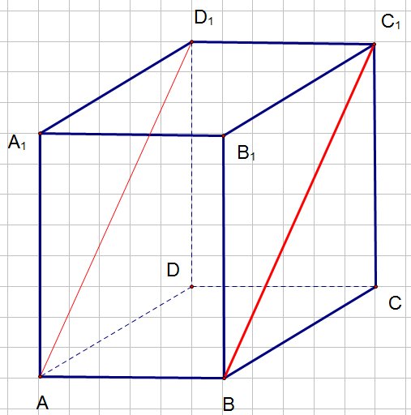

Стадия осмысления и сравнения.

В прямоугольном параллелепипеде АВСDА₁В₁С₁D₁ ребра: АВ=3,АD=2,АА₁=5. Точка О принадлежит ребру ВВ₁ и делит его в отношении 2:3, считая от вершины В. Найдите площадь сечения этого параллелепипеда плоскостью, проходящей через точки А, О, С₁.
Первый способ решения.

Решение. Решаем задачу традиционным «геометрическим» способом.
1.Сечение плоскостью АОС₁ пересекает ребро DD₁ в точке Р. Отрезок АР параллелен отрезку ОС₁, отрезок С₁Р параллелен отрезку АО. Следовательно искомое сечение- параллелограмм АОС₁Р.
2.ВО= , ВВ₁=2, В₁О=3, С₁О=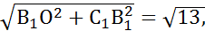

АО=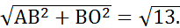

АОС₁Р-ромб.
Диагонали ромба АС₁=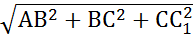=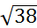
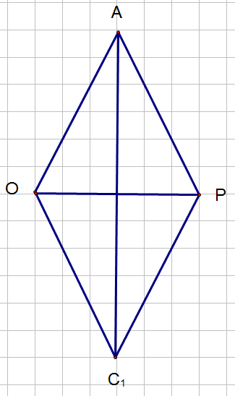

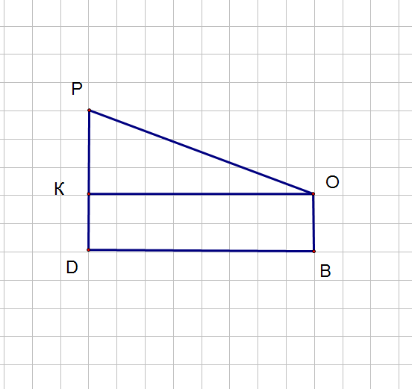
3.ОР=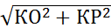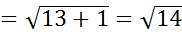

4.S=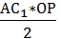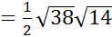=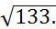

Ответ: S=

Стадия вызова.

Метод координат- эффективный инструментарий решения стереометрических задач, позволяющий в полной мере использовать арсенал аналитической геометрии и векторной алгебры при решении абсолютного большинства геометрических задач, а именно: нахождение углов между прямыми и плоскостями; нахождение расстояний между точками, прямыми, плоскостями; нахождение площадей сечений; вычисление объемов и пр.
Важнейшим элементом этого метода является выбор системы координат и определение координат вершин многогранника, форма и линейные размеры определены в условии задачи.
Вопросы классу. Верно ли?
1.Длина вектора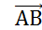 , где А(х_{А},у_{А},z_{A}), В(х_{А},у_{А},z_{A})
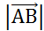 =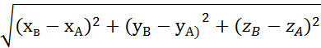
2.Угол между векторами вычисляют
cos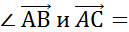 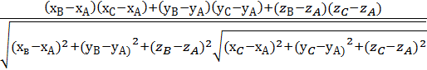
3.Площадь четырехугольника ABCD S=AB*AD*sinA
3.Площадь параллелограмма ABCD S=AB*AD*sinA
Стадия осмысления и сравнения.
Решение.
1. Выберем прямоугольную систему координат, совместим начало координат с точкой D(0,0,0). Координаты точек А(2,0,0),О(2,3,2),С₁(0,3.5).
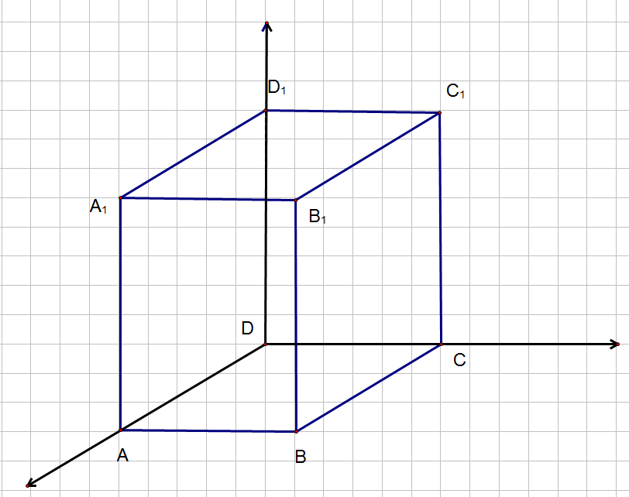
2. Для решения задачи используем формулу для нахождения площади параллелограмма: S=АО*ОС₁sinАОС.
3.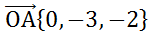,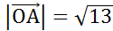,
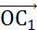=, 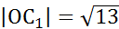.
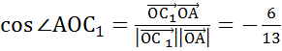,
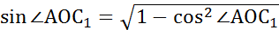=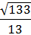 ,
4.S=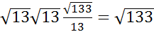.

Стадия вызова.
1.Углом между прямой и плоскостью, пересекающей эту прямую и не перпендикулярной к ней, называется угол между этой прямой и нормальным вектором этой плоскости.
1.Углом между прямой и плоскостью, пересекающей эту прямую и не перпендикулярной к ней, называется угол между этой прямой и ее проекцией на плоскость.
2.Координаты вектора нормали нормального уравнения ах+ву+сz+d=0.
3. Двугранным углом между плоскостями
, называется острый угол между двумя нормалями, и.
4. Двугранный угол между плоскостями вычисляется по формуле 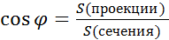.
Стадия осмысления и сравнения.
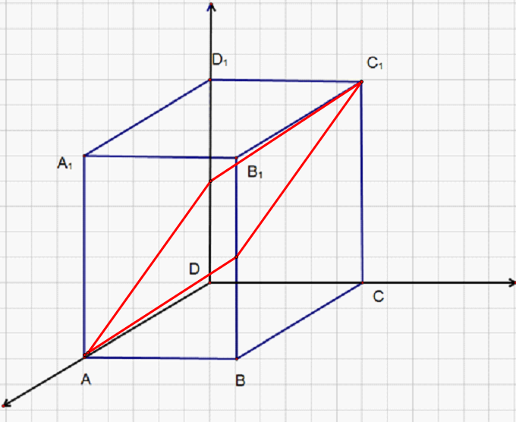

Решение.
1.Чтобы вычислить площадь сечения (АОС₁), нужно вычислить площадь основания АВСD и вычислить угол между плоскостями. Составим уравнение плоскости (АОС₁).

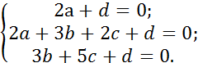
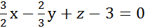.- уравнение плоскости. 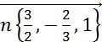- вектор нормали. Нормальный вектор к плоскости (АВС) 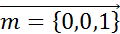.
2. Вычислим угол между нормальными векторами 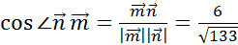 .
3.S=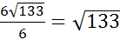.

Стадия рефлексии
Заполним концептуальную таблицу.
линия сравнения | 1 способ | 2 способ | 3 способ
использование определения многогранника
использование различных теорем стереометрии
построение сечения
исследование полученного сечения
построение вспомогательных чертежей при решении задачи
Количество формул для вычисления площади сечения
количество этапов решения задачи
сложность, рациональность
вычислений

Дом. Зад.?

Список литературы:

- Зив Б. Г. Геометрия: дидактические материалы для 11 класса. — М.: Просвещение, 2008-2013.
- Зив Б. Г. Задачи по геометрии для 7—11 классов/ Б. Г. Зив, В. М. Мейлер, А. Г. Баханский. — М.: Просвещение, 2008-2013.
- Геометрия, 10—11: Учеб. для общеобразоват. учреждений / [Л. С. Атанасян, В. Ф. Бутузов, С. Б. Кадомцев и др.]. — М.: Просвещение, 2012.
- Саакян С.М., Бутузов В.Ф. Изучение геометрии в 10-11 классах. Книга для учителя. — М.: Просвещение, 2010.
- Глазков Ю. А. Геометрия: рабочая тетрадь для 10-11 классов / Ю. А. Глазков, И. И. Юдина, В. Ф. Бутузов. — М.: Просвещение, 2012.

Методические материалы и пособия для преподавателя
- Далингер В. А. Методика обучения учащихся доказательству математических предложений (Библиотека учителя). - М.: Просвещение, 2006.
- Епишева, О.Б. Технология обучения математике на основе деятельностного подхода: Кн. для учителя / О.Б. Епишева. – М.: Просвещение, 2003.
- Зив Б. Г. Геометрия: дидактические материалы для 11 класса. — М.: Просвещение, 2008.
- Зив Б. Г. Задачи по геометрии для 7—11 классов/ Б. Г. Зив, В. М. Мейлер, А. Г. Баханский. — М.: Просвещение, 2008.
- Конструирование современного урока математики: кн. для учителя / С.Г. Манвелов. – М.: Просвещение, 2005.
- Программы общеобразовательных учреждений. Геометрия. 10-11 классы. Сост. Бурмистрова Т.А. –и М.: Просвещение, 2014.
- Саакян С.М., Бутузов В.Ф. Изучение геометрии в 10-11 классах. Книга для учителя. — М.: Просвещение, 2010.
- Шуба М. Ю. Учим творчески мыслить на уроках математики. Пособие для учителей общеобразовательных учреждений. (Работаем по новым стандартам). М.: Просвещение, 2012.

